Ofício Vereador Nº 826/2021

São Roque, 17 de março de 2021.

Prezado Senhor,

Venho, por meio deste, além de cumprimentá-lo, solicitar que determine junto à Vigilância Sanitária, uma ação de fiscalização sanitária na Rua Paschoal Belmonte, altura do nº 177 no Jardim Flórida, onde há indícios de possível descarte irregular de esgoto.

Tal solicitação atende ao pedido de moradores do entorno que se queixam do cheiro forte e desagradável que se alastra para as residências, principalmente pela manhã e no final do dia sugerindo que o vazamento é maior nos horários que os moradores estão em casa; tal resíduo, se não for contido, poderá contaminar o solo, o ar, podendo chegar até o lençol freático, dependendo do volume, causando riscos para a saúde dos munícipes (vide fotos anexas).

Na certeza de que dispensará especial atenção a este Ofício, desde já agradeço, renovando meus mais sinceros protestos de elevada estima e de distinta consideração.

Atenciosamente,

Rogério Jean da Silva
Cabo Jean
Vereador

Ao
Ilustríssimo Senhor
JOÃO GABRIEL VIEIRA
MD Secretário de Saúde da Estância Turística de
São Roque – SP
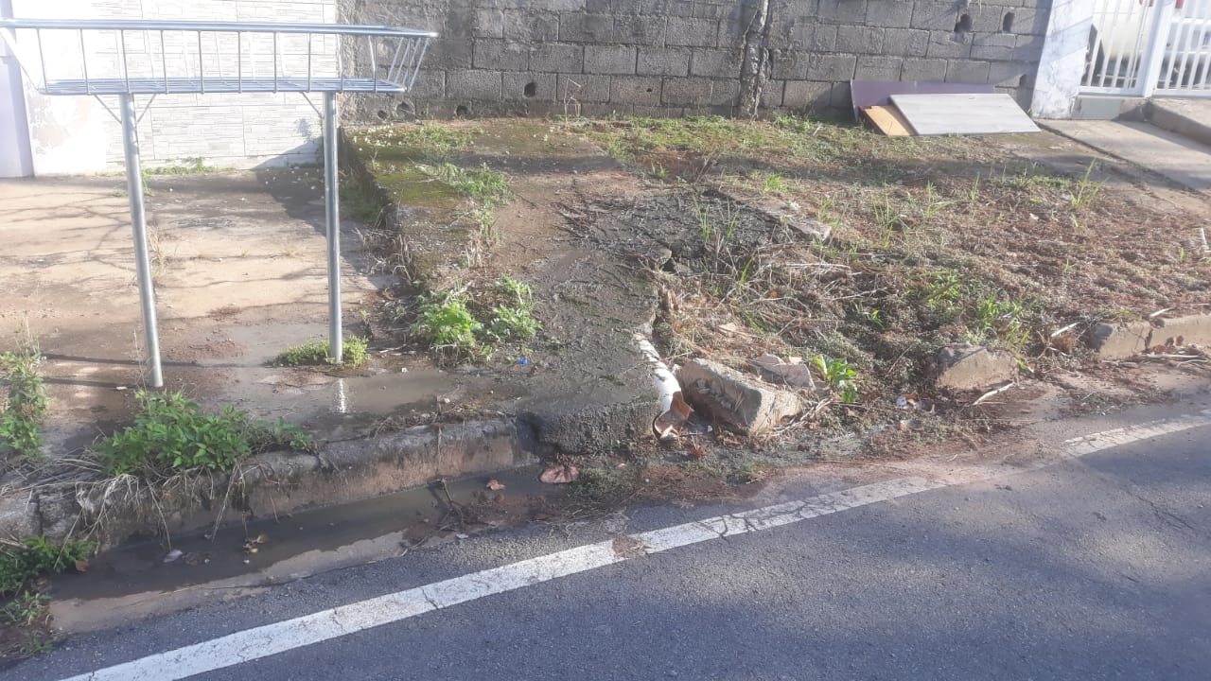

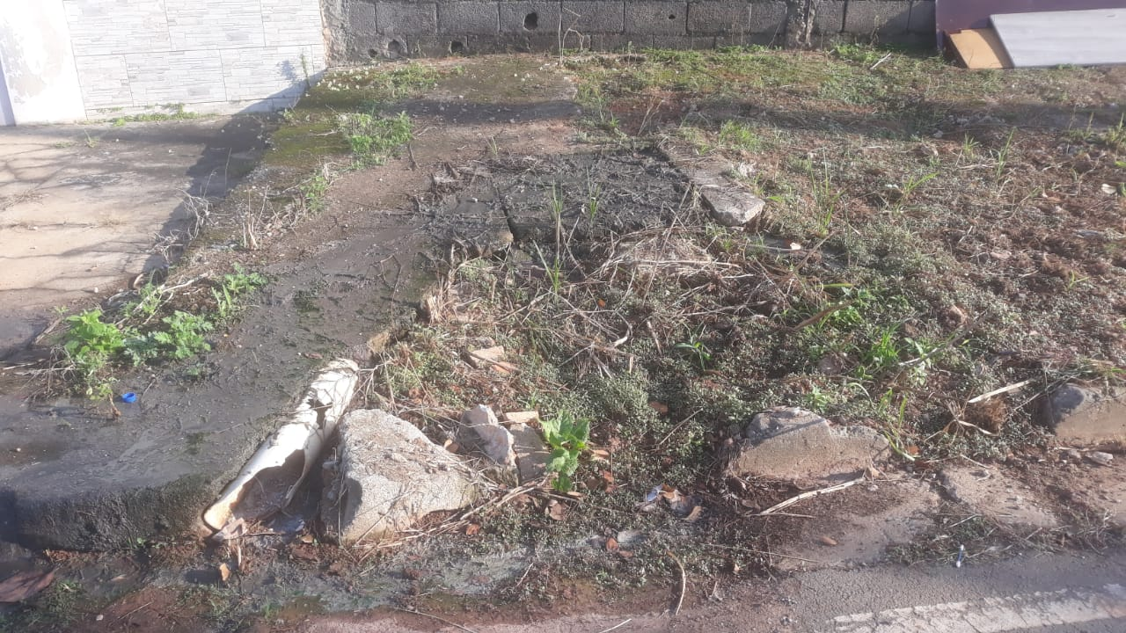

PROTOCOLO Nº CETSR 17/03/2021 - 14:04 3429/2021/arb

